1. **功能頁面背景資料**

|  |  |  |  |
| --- | --- | --- | --- |
| 功能頁面名稱 | | 投標管理模組-新增標案 | |
| 頁面檔名 | | BidAdd.aspx | |
| 隸屬模組 | | 投標管理模組 | |
| 使用權限 | | 【標案增修】 | |
| 使用者操作流程 | | | |
| User | | | System |
| 1 |  | |  |
| 2 |  | |  |
| 3 |  | |  |
| 4 |  | |  |
| 5 |  | |  |

1. **共用Session及Utility類別列表**
   1. **既有共用Session**

|  |  |  |
| --- | --- | --- |
| Session名稱 | 用途說明 | 產生頁面 |
| UserName | 使用者ID | login.aspx |
| Name | 使用者暱稱or名稱 | login.aspx |
| CompanyName | 公司名稱 | login.aspx |
| DatabaseName | 資料庫名稱 | login.aspx |
| ProjectCode | 專案代碼 | Site1.Master |

* 1. **新增共用Session**

|  |  |  |
| --- | --- | --- |
| Session名稱 | 用途說明 | 產生頁面 |
| 無 |  |  |

* 1. **Utility類別**

|  |  |  |
| --- | --- | --- |
| 類別名稱 | 用途說明 | 備註 |
| DBconnection | 資料庫連線資訊 |  |
| Unitlist | 常用單位列表 |  |
| array_process | 操作陣列的相關函式 | 將陣列轉換為用逗點隔開的字串 |
| str_process | 操作字串的相關函式 | 將用逗點隔開的字串轉換為陣列 |

1. **使用者介面(UI)及元件/控件說明**
   1. **MasterPage**

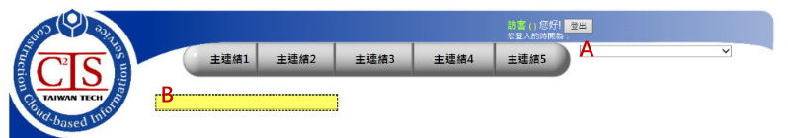

|  |  |  |  |  |  |  |  |
| --- | --- | --- | --- | --- | --- | --- | --- |
| **Site1.Master** | | | | | | | |
| **編號** | **控件名稱(ID)** | **控件類型** | **資料輸入格式** | **長度** | **唯讀** | **顯示** | **說明** |
| A | DDL_Project | Dropdownlist | - | - | - | N | 1.於MasterPage設定其值  2.本模組不予顯示(.Visable=False) |
| B | NowMode | Label | - | - | - | Y | 1.於Pageload指定其.text="投標管理模組-新增標案" |
| 備註：   * 若MasterPage有調整變更，後續再一併調整 | | | | | | | |

* 1. **PageLoad**

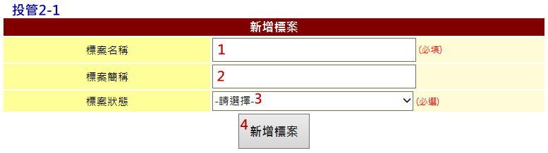

|  |  |  |  |  |  |
| --- | --- | --- | --- | --- | --- |
| **投管2-1** | | | | | |
| **編號** | **控件名稱(ID)** | **控件類型** | **唯讀** | **顯示** | **說明** |
| 1 | 標案名稱 | Textbox | N | Y | 1.必填欄位If .Text="" Then Msgbox ("標案名稱必填")  2.需確認BidM0.BidName是否重複,If重複Then Msgbox("標案名稱重複\n請重新輸入") |
| 2 | 標案簡稱 | Textbox | N | Y | 1.可允許空值 |
| 3 | 標案狀態 | Dropdownlist | - | Y | 1.必選欄位If .SelectValue="" Then Msgbox ("標案狀態必選")  2.ItemText[Value]:  -請選擇-[""]  已成案未領標[已成案未領標]  已領標[已領標]  其他[其他] |
| 4 | 新增標案 | Button | - | Y | 執行資料庫新增(Create)，詳3.3 |
| 原則：   * 資料庫選擇依Login時存取之Session("DatabaseName")決定，測試時使用CICIMS * 標案名稱及標案狀態皆為必選填欄位 * 檢查必選填欄位動作皆在新增標案.Click執行 | | | | | |

* 1. 新增標案**.Click**

1.Check必選填欄位是否已選填,標案名稱是否重複

2.執行資料庫動作

3.儲存成功後跳出Msgbox提示

|  |  |  |  |  |  |  |
| --- | --- | --- | --- | --- | --- | --- |
| **資料庫Create** | | | | | | |
| **目的地資料庫** | | | | **來源控件** | | **說明** |
| **Table** | **欄位** | **格式** | **長度** | **名稱** | **屬性** |
| BidM0 | BidName | nvarchar | 50 | 標案名稱 | .Text | 1.儲存標案名稱. Text.Trim() |
| NickName | nvarchar | 50 | 標案簡稱 | .Text |  |
| Status | nvarchar | 50 | 標案狀態 | .SelectValue |  |

* 1. 自動/手動判斷標案狀態

|  |  |  |  |
| --- | --- | --- | --- |
| 標案狀態值 | 判斷邏輯 | | |
| 已成案未領標 | 新增標案時手動選擇 |  |  |
| 已領標 | 新增標案時手動選擇 |  |  |
| 已轉專案 | 轉入之專案編號IsNotNull |  |  |
| 得標 | 開標結果IsNotNull |  |  |
| 未得標 |
| 流標 |
| 廢標 |
| 重新招標 |
| 備標完成 | 核定標價IsNotNull | AND | 截標日期>系統日期 |
| 標前會議決議不投標 | 核定標價IsNull | AND | 截標日期≦系統日期 |
| 備標中 | 評估結果=YES | AND | 截標日期>系統日期 |
| 不進行備標 | 評估結果=NO |  |  |
| 已領標評估中 | 是否已領標=1 | AND | 評估結果IsNull |
| 不領標 | 是否已領標=0 | AND | 截標日期≦系統日期 |
| 註1：自動判斷部分需依序判斷，如有符合判斷邏輯則確定狀態  註2：將於每日AM08:00(或固定頻率)由系統自動更新各標案狀態 | | | |

|  |  |  |
| --- | --- | --- |
| 判斷元素 | 資料庫儲存位置 | |
| 系統時間 | TODAY() | |
| 截標日期 | BidM2 | BiddingEndDate |
| 開標日期 | BidM2 | OpenBidTime |
| 是否已領標 | BidM2 | GetBidNY |
| 評估結果 | BidAccess | Result |
| 開標結果 | BidRecord | Result |
| 核定標價 | BidM5 | ApprovedPrice |
| 轉入之專案編號 | BidM0 | ProjectCode |